

MENUKAART · ETEN
─── ♥ ───
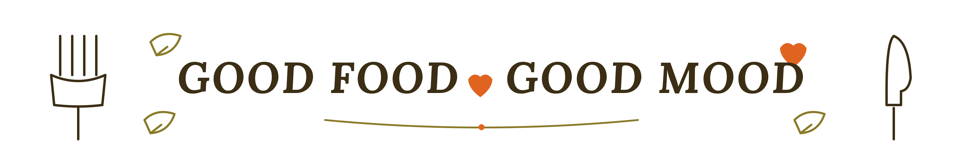

+ Voeg gebakken spekjes toe voor €1,00  *Kan ook vegetarisch gemaakt worden  Wij serveren verse friet! |  | + Voeg gebakken spekjes toe voor €1,00  *Kan ook vegetarisch gemaakt worden  *Kan ook zonder spekjes worden gemaakt  + Voeg gebakken spekjes toe voor €1,00  *Vraag naar het aanbod
   | BROOD  Keuze uit wit, oerbruin of flatbread
  Warme kip sla, tomaat, komkommer, mais, rode ui, chilimayo en gebakken uitjes | € 12,75
  Club kip chilimayo, kaas, gebakken ei, sla, komkommer, rode ui, tomaat en tortillachips | € 15,00
  Carpaccio sla, zongedroogde tomaat, rucola, pijnboompitten, parmezaanse kaas en truffelmayonaise | € 14,50
  Burrata ♡ sla, tomaat, pesto, rode ui, pijnboompitten en balsamico | € 14,50
  Gerookte zalm gekookt ei, dillesaus, sla, tomaat en komkommer | € 14,50
  Tonijnsalade dillesaus, sla, rode ui, appel en komkommer | € 12,00
  Brie* rucola, zongedroogde tomaat, walnootjes, honing en spekjes | € 12,00
  Pulled chicken sla, rode ui, komkommer en BBQ-saus | € 11,25
  Kroketten ♡ rundvlees- of kaaskroketten | € 11,25 / € 12,50
  Vegan kroketten ♡♡ | € 12,50
  Uitsmijter* (kaas en ham) | € 13,25
  Uitsmijter Knus carpaccio, parmezaanse kaas, zongedroogde tomaat, rucola en truffelmayonaise | € 15,50
  12-uurtje Knus tomatensoepje, boterham met rundvleeskroket en boterham met spiegelei, ham en kaas | € 15,75
  12-uurtje Cosy ♡ tomatensoepje, boterham met kaaskroket en boterham met spiegelei en kaas | € 15,75
  Tomatensoep ♡ met brood en kruidenboter | € 7,50
   | HOOFDGERECHTEN  Onze favorieten, met verse frietjes en frisse salade
  Hamburger | € 15,00
  Kipburger  Beyond Burger ♡♡ | € 15,00  € 15,00
  Kipsaté | € 15,00
  Fish & Chips | € 15,00
  Wienerschnitzel (kip/varken met Stroganoffsaus) | € 15,00
   | FRIET
  Friet | € 4,50
  Gekruide friet | € 4,50
  Zoete aardappelfriet | € 5,75
  Loaded parmesan fries truffelmayonaise, Italiaanse kruiden, parmezaanse kaas en rucola | € 7,25
  + Kroket / Frikandel / Kaassoufflé | € 3,00
   | KIDS  Voor onze kleine genieters
  Worstenbrood | € 4,75
  Kindertosti (ook glutenvrij mogelijk) | € 5,00
  Kinderpannenkoek (met verrassing) | € 7,00
  Friet met kroket / frikandel / kaassoufflé (met verrassing) | € 6,75
   | SALADES  met brood en boter
  Warme kip sla, tomaat, komkommer, mais, rode ui, honingmosterddressing, chilimayo en gebakken uitjes | € 15,50
  Carpaccio sla, zongedroogde tomaat, rucola, pijnboompitten, parmezaanse kaas en truffelmayonaise | € 16,50
  Gerookte zalm sla, tomaat, ei, komkommer, rode ui en dilledressing | € 16,50
  Burrata ♡ sla, tomaat, pesto, rode ui, pijnboompitten en balsamico | € 15,50
   | TOSTI  Keuze uit wit of oerbruin, met frisse salade
  Ham/Kaas* | € 7,00
  Caprese ♡ kaas, tomaat en pesto | € 7,50
  Italiano* kaas, serranoham, zongedroogde tomaat en pesto | € 7,50
   | BORREL
  Brood met smeerseltrio
  Bitterballen (8) | € 7,25
  Vegan bitterballen (8) ♡♡ | € 7,00
  Bittergarnituur (8) | € 7,75
  Kaastengels (8) ♡ | € 8,75
  Nacho’s Knus* tomatensalsa, crème fraîche, chilisaus, geraspte kaas en spekjes | € 12,75
  Nacho’s Pulled Chicken pulled chicken, BBQ-saus, crème fraiche en geraspte kaas | € 12,75
  Nacho’s Guacamole ♡ chilisaus, guacamole, crème fraiche en geraspte kaas | € 12,75
   | ZOETIGHEID
  Appeltaart (met slagroom) | € 4,50
  Red velvet | € 5,00
  Gebakje van de week * | € 5,00
  Wafel (met poedersuiker en slagroom) | € 5,00
  Wafel cookie crumble (met slagroom, cookie crumble en witte chocoladesaus) | € 6,00
  Carte D’Or ijshoorntje / coupe*
  € 1,50 per bol / € 4,25
   | PANNENKOEKEN
  Pannenkoek naturel | € 9,00
  Pannenkoek appel | € 10,00
  Pannenkoek spek | € 11,50

